ΟΜΟΣΠΟΝΔΙΑ ΔΙΟΙΚΗΤΙΚΟΥ ΠΡΟΣΩΠΙΚΟΥ ΤΡΙΤΟΒΑΘΜΙΑΣ ΕΚΠΑΙΔΕΥΣΗΣ
(Ο.Δ.Π.Τ.Ε.)
Διεύθυνση: Πάντειο Πανεπιστήμιο
Λεωφ. Συγγρού 136 – Αθήνα Αθήνα 28 Ιουλίου 2014
Ταχ. Κωδ.: 17671 Αριθμ. πρωτ.: 377
Τηλέφωνα Προέδρου:6948201440 – 2310995206
Fax:2310-996772 e-mail:savaspap@edlit.auth.gr
Τηλέφωνο Γ.Γραμματέα: 6937363670
Email:vvalsam@lib.uoa.gr, akvalsam@gmail.com
ΠΡΟΣΚΛΗΣΗ ΣΕ ΣΥΣΚΕΨΗ
Συναδέλφισσες, Συνάδελφοι,

Η Ομοσπονδία μας καλεί του εκπροσώπους των συλλόγων (Δ.Σ) από τη Βόρεια Ελλάδα (Θεσσαλονίκης,Ηπείρου, Ιονίου, Θεσσαλίας, Μακεδονίας, Θράκης), σε ευρεία σύσκεψη προκειμένου να εκτιμήσουμε τις εξελίξεις σε σχέση με την διαθεσιμότητα-κινητικότητα και να διεκδικήσουμε την επαναφορά όλων των συναδέλφων μας στα ιδρύματα, να οργανώσουμε την αντίσταση μας για τη μη εφαρμογή του Ν.4250/2014 σε ότι αφορά τις αξιολογήσεις, καθώς επίσης και στην προώθηση από την πλευρά του υπουργείου Διοικητικής μεταρρύθμισης των διαδικασιών επανελέγχου των αοριστοποιήσεων.
Είναι προφανές συνάδελφοι ότι είναι στην κορύφωση τους τρία πολύ μεγάλα θέματα που εκπορεύονται από μια βάρβαρη και καταστροφική κυβερνητική πολιτική σε βάρος των εργαζομένων στα ιδρύματα και στον δημόσιο τομέα γενικότερα, τα οποία συμπλέκονται μεταξύ τους και έχουν ως κοινό παρανομαστή τις απολύσεις.
Η σοβαρότητα των θεμάτων και η ανάγκη να έχουμε έναν κοινό βηματισμό στον αγώνα μας επιβάλλουν την εκπροσώπηση όλων των συλλόγων
Η σύσκεψη θα πραγματοποιηθεί στο Αμφιθέατρο της Κεντρικής Βιβλιοθήκης του Α.Π.Θ. την Τετάρτη 2 Ιουλίου 2014 στις 11.00 το πρωί.
Ανάλογη σύσκεψη θα πραγματοποιηθεί την προηγούμενη ημέρα με τους συλλόγους από τη Νότια Ελλάδα.

Για το Κεντρικό Συμβούλιο της Ο.Δ.Π.Τ.Ε.

Ο Πρόεδρος Ο Γενικός Γραμματέας
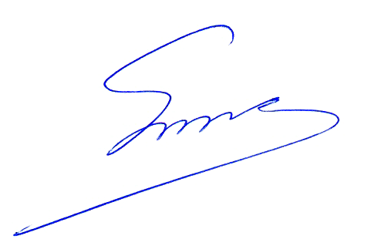
Παπαδόπουλος Σάββας Βαλσαμής Βαλσαμάκης

